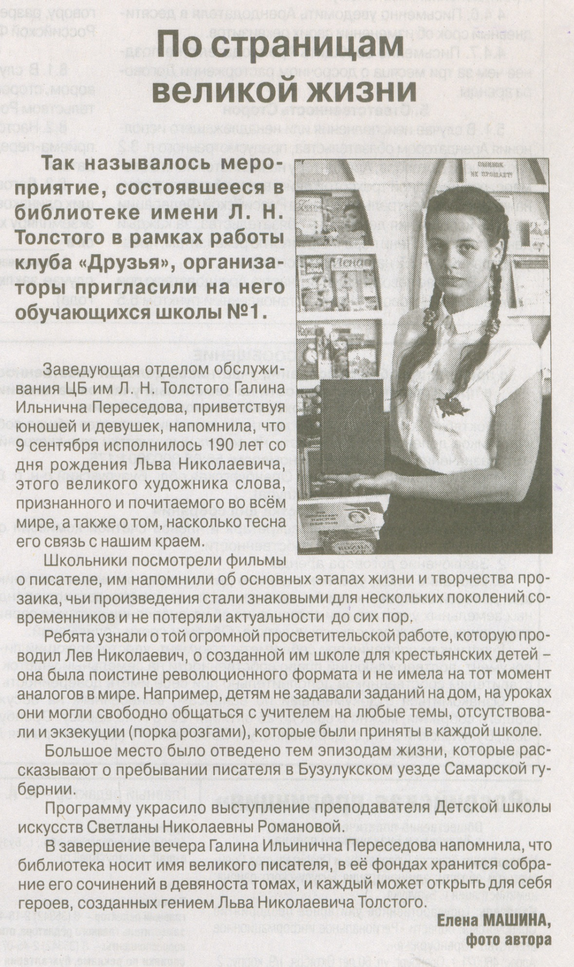

**Машина Е. По страницам великой жизни [Текст] / Е. Машина // Рос. провинция. - 2018. – 17 сентября. – С. 5**